**Regras, conceitos e instruções sobre a utilização do ambiente de treinamento do Q-Acadêmico no IF-Goiano**

1. **O que é o ambiente de treinamento?**

Um ambiente de treinamento é, de forma resumida, uma segunda instalação, do sistema Q-Acadêmico que está disponível para você utilizar, nos quais as informações ali inseridas, modificadas ou mesmo excluídas não são os dados oficiais da instituição.

Na prática, este outro ambiente funciona de forma independente dos sistema que os professores, alunos, pais de alunos, empresas e gestores da sua instituição utilizam para tirar seus relatórios, documentos e estatísticas.

***E para que usar o ambiente de treinamento?***

O ambiente de treinamento é indicado para quando você:

* necessita treinar suas habilidades e conhecimentos de utilização do sistema Q-Acadêmico,
* vai ministrar um treinamento ou orientar outra pessoa sobre a utilização do sistema Q-Acadêmico,
* é professor e deseja simular um lançamento de notas com as várias opções de cálculo de notas que o sistema oferece,
* precisa criar novas regras de aprovação ou reprovação nas disciplinas, bem como regras de funcionamento dos cursos e, portanto, precisa validar, testar a configuração destas regras antes que as mesmas sejam colocadas em prática para evitar que alunos sejam aprovados ou reprovados de forma errada

1. **Considerações importantes sobre o uso da base de treinamento**

Ao utilizar o ambiente de treinamento é necessário que você entenda alguns conceitos importantes, a saber:

* **Nenhum dado lançado no ambiente de treinamento estará valendo de verdade**
* **Pessoas que precisam de relatórios e dados gerenciais utilizarão o ambiente de produção para isto, não o de treinamento, o que faz com que dados existentes neste último ambiente sejam ignorados.**
* **Alunos verificarão suas notas, faltas, aprovações e procedimentos somente no ambiente de produção, então notas lançadas por professores em ambientes de treinamento serão ignoradas por eles.**
* **O Registro Escolar faz a verificação de aprovação dos alunos em um período letivo sempre no ambiente de produção então, novamente, notas e faltas lançadas no ambiente de treinamento terão seu valor ignorado.**
* **O ambiente de treinamento é constituído de um cópia do banco de dados oficial, de produção, que é restaurada fora do ambiente real. Este processo de fazer uma cópia do banco de dados real e restaurar no ambiente de treinamento é real, e está agendado para AUTOMATICAMENTE ocorrer uma vez por semana e, SEMPRE QUE UMA NOVA CÓPIA DO BANCO DE DADOS OFICIAL É FEITA E RESTAURADA SOBRE O DE TREINAMENTO, OS DADOS DESTE ÚLTIMO SERÃO PERDIDOS SEM POSSIBILIDADE DE RECUPERAÇÃO, REFLETINDO A REALIDADE QUE SE TINHA NO MOMENTO NO AMBIENTE REAL**
* **Ainda que a restauração de uma nova cópia do banco de dados real esteja agendada para ocorrer automaticamente uma vez por semana, alguém autorizado da TI pode realizar este procedimento de restauração manualmente em um tempo menor que o previsto para o automático, então o prazo de restauração é apenas máximo, mas não único ou mínimo.**
* **Dado que todos os dados do ambiente de treinamento são perdido quando é restaurado sobre o mesmo uma nova cópia do banco de dados de produção e, ainda, que não é feito backup do banco de treinamento, NÃO CONFIE E NÃO COLOQUE DADOS QUE NÃO PODEM SER PERDIDOS NO AMBIENTE DE TREINAMENTO.**

1. **Como saber qual o ambiente você está acessando?**

Para facilitar seu trabalho e a utilização de ambientes de teste e de produção, tanto as aplicações web quanto as desktop da Qualidata apresentam indicações e quando se está acessando a base de testes. Confira abaixo as diferenças entre elas:

Q-Acadêmico Desktop, ambiente de produção (normal):

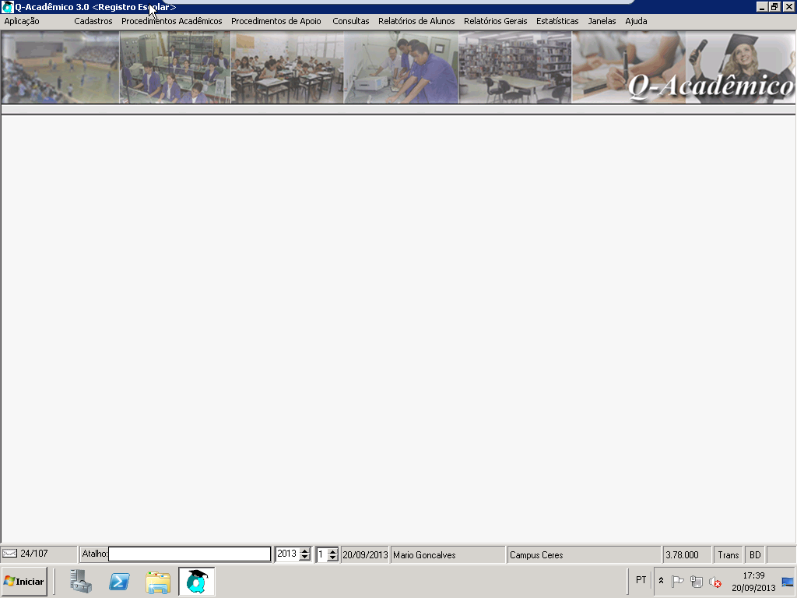ou

Q-Acadêmico Desktop, ambiente de testes/treinamento:

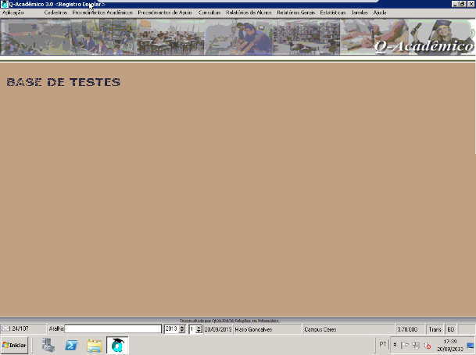ou 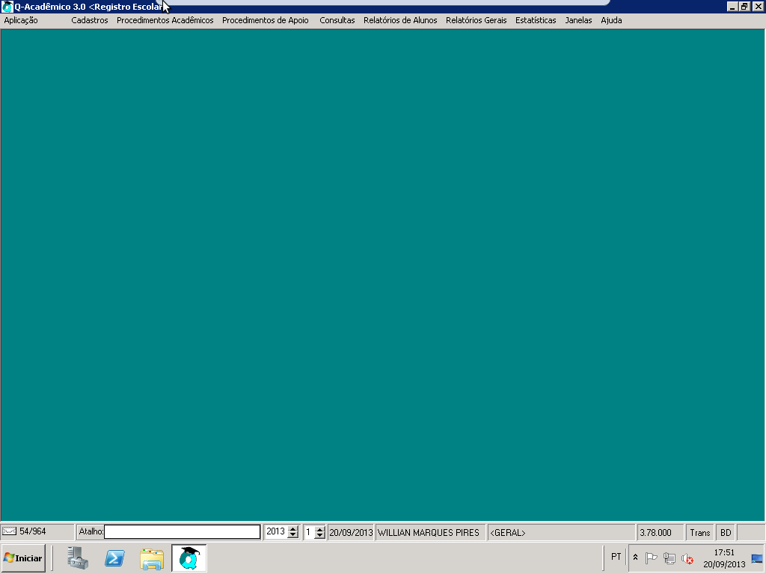

Ambiente da internet, o Q-Acadêmico Web de produção (normal):

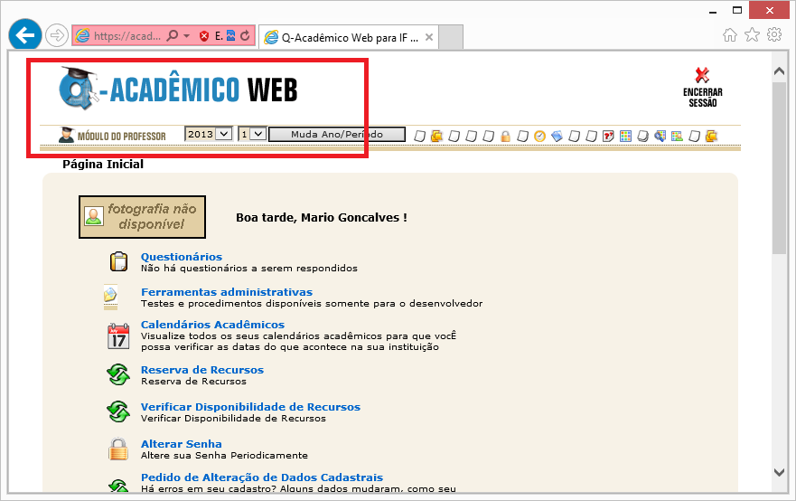

Ambiente da Internet, o Q-Acadêmico Web de Testes/Treinamento:

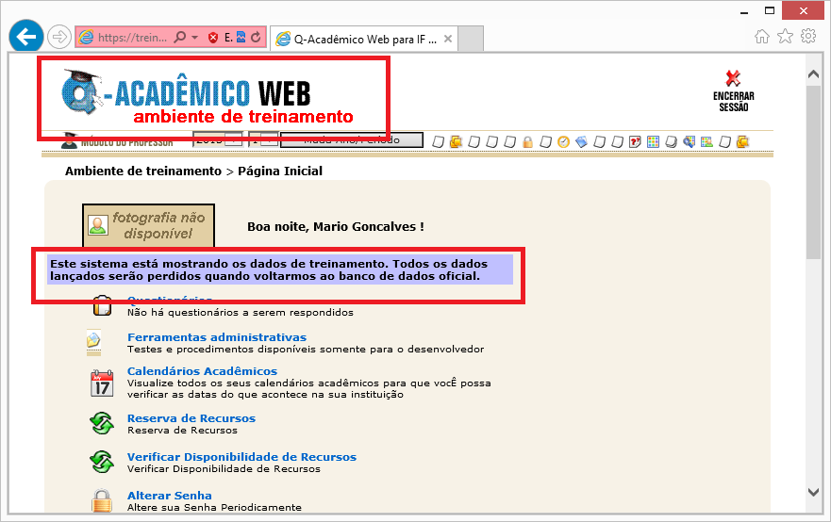

1. **Como acessar o ambiente de treinamento?**
   1. **Q-Acadêmico Desktop**

O acesso ao ambiente de treinamento do Q-Acadêmico Desktop (aplicativo não web), em que são feitas as configurações, atividades de registro escolar e gestão do sistema você pode utilizar uma das maneiras a seguir:

* 1. **Computadores com Windows Vista ou Superior**

Em um computador que possua instalado o sistema operacional Windows Vista e Superiores, a TI do seu campus pode instalar o atalho para aplicação, da mesma forma que é instalado o atalho para a aplicação normal. O instalador para o ambiente de treinamento está no ambiente interno disponibilizado pela GTI/Reitoria com arquivos relacionados ao Q-Acadêmico.

Uma vez instalado, você pode clicar no ícone **‘Q-Acadêmico (Treinamento)**’, localizado na sua área de trabalho, conforme ilustrado na figura abaixo.

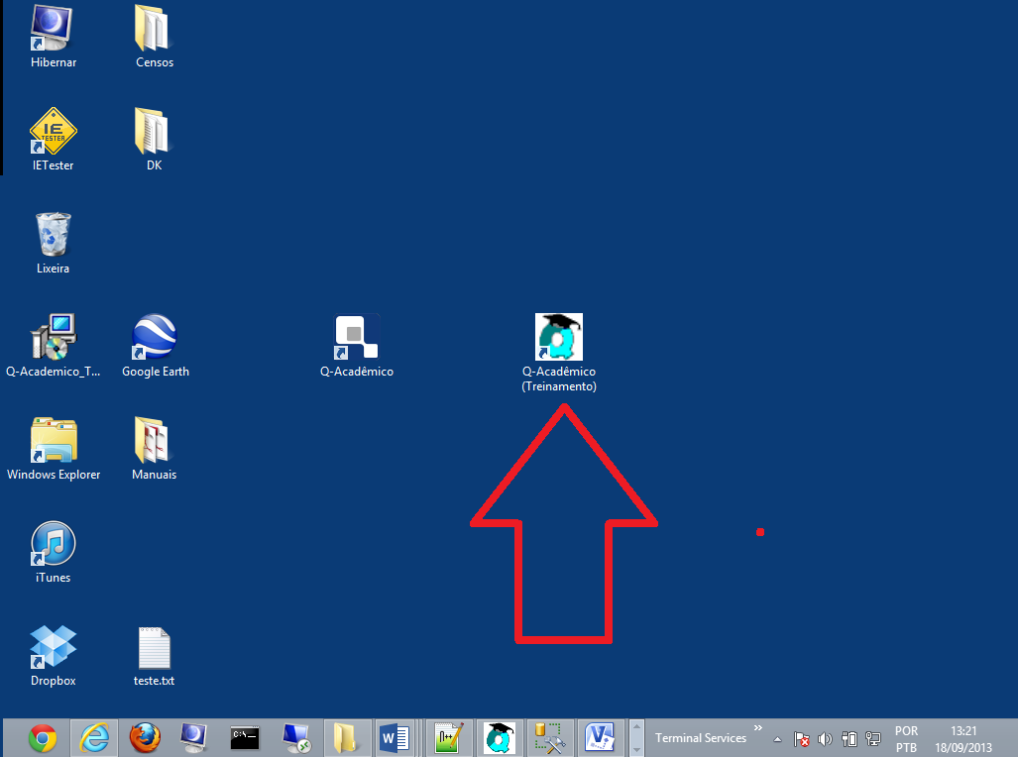

No primeiro acesso o sistema perguntará sua senha para conectar ao servidor, e sua senha. Observe que esta senha não obrigatoriamente será igual à do Q-Acadêmico.

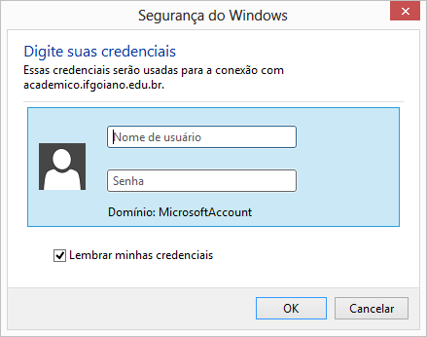

Insira seu nome de usuário e senha nos campos correspondentes e marque a opção **‘Lembrar minhas credenciais’** para que o computador não solicite novamente a senha de conexão do servidor da próxima vez que você se conectar.

Em seguida o sistema Q-Acadêmico abrirá e será solicitado que você forneça o nome de usuário e senha da aplicação.

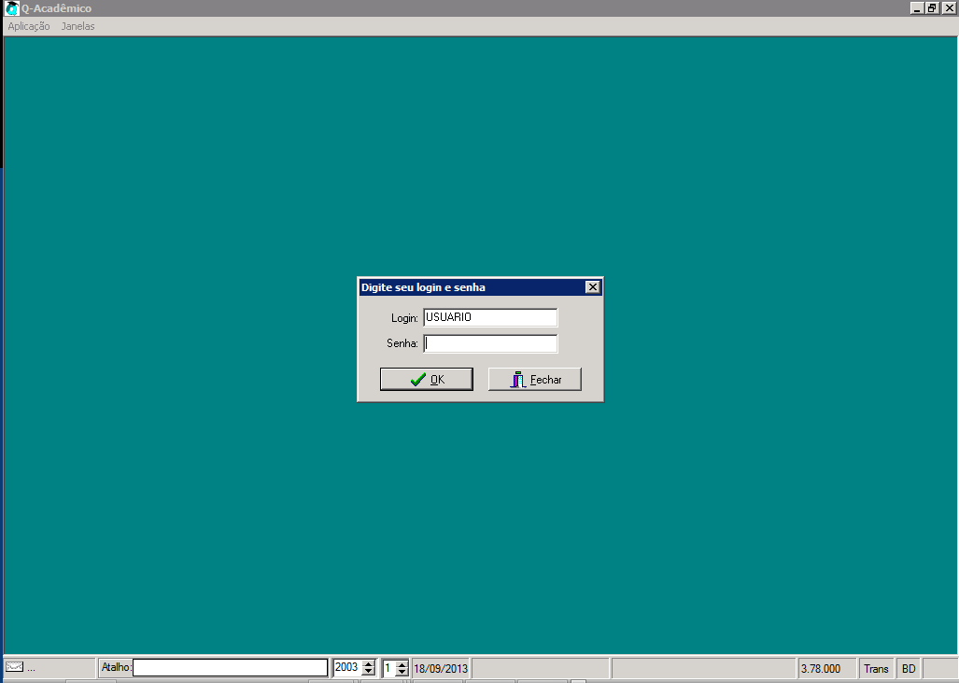

A partir daí o uso da aplicação passa a ser idêntico ao uso da aplicação em ambiente normal, de produção.

* 1. **Computadores com Windows Vista ou Superior**

Em um computador que possua instalado o sistema operacional Windows XP, o Q-Acadêmico deverá ser usado a conexão de área de trabalho remota. Para isto, dirja-se ao Menu Iniciar 🡪 Todos os Programas 🡪 Acessórios 🡪 Conexão da Área de Trabalho Remota.

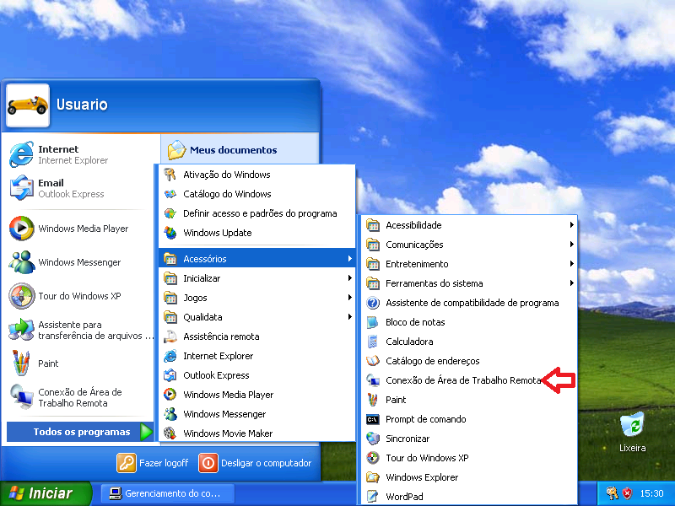

Na tela a seguir forneça o endereço de conexão remota, **acadêmico.ifgoiano.edu.br**, e em seguida clique no botão Conectar.

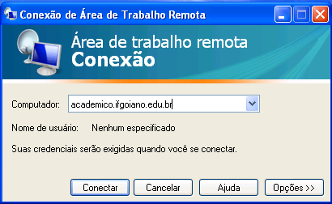

Na tela exibida a seguir, você deverá entrar com o seu nome e usuário e senha nos campos específicos.

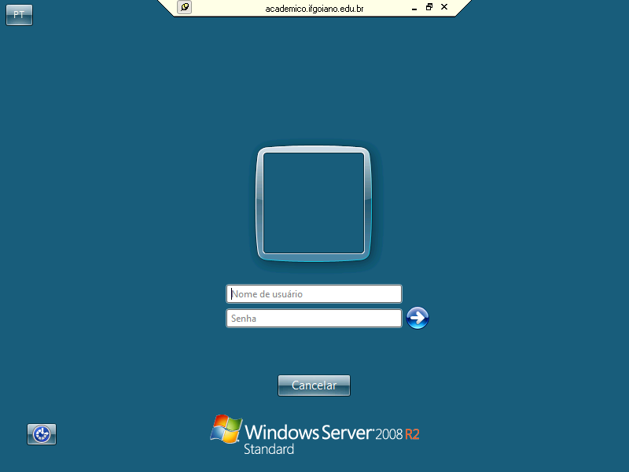

Após você fornecer o nome de usuário e senha, a tela do servidor remoto será exibida já fornecendo na área de trabalho os links para abertura tanto do sistema oficial quanto da base de treinamento.

Para abrir o ambiente de treinamento, dê dois cliques no ícone Q-Acadêmico (Treinamento), indicado pela seta na imagem a seguir.

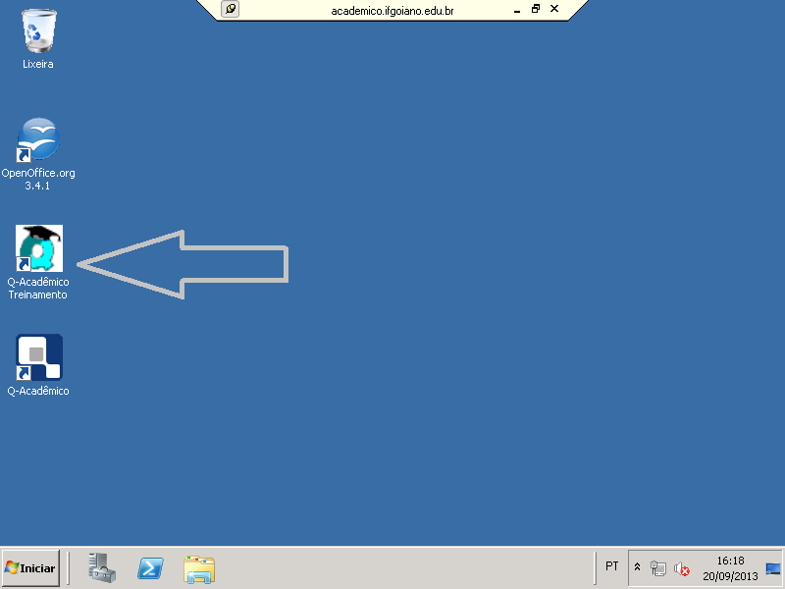

A partir daí o sistema Q-Acadêmico será executado e os procedimentos passam a ser os mesmos do uso normal da aplicação.

* 1. **Computadores com Linux Ubuntu**

Em um computador que possua instalado o sistema operacional Linux Ubuntu você deverá usar um programa de conexão de área de trabalho remota. Em nosso exemplo, usaremos o **KRDC**, que pode ser baixado no Ubunto Software Center.

Execute o KRDC pela lista de atalhos do Ubuntu

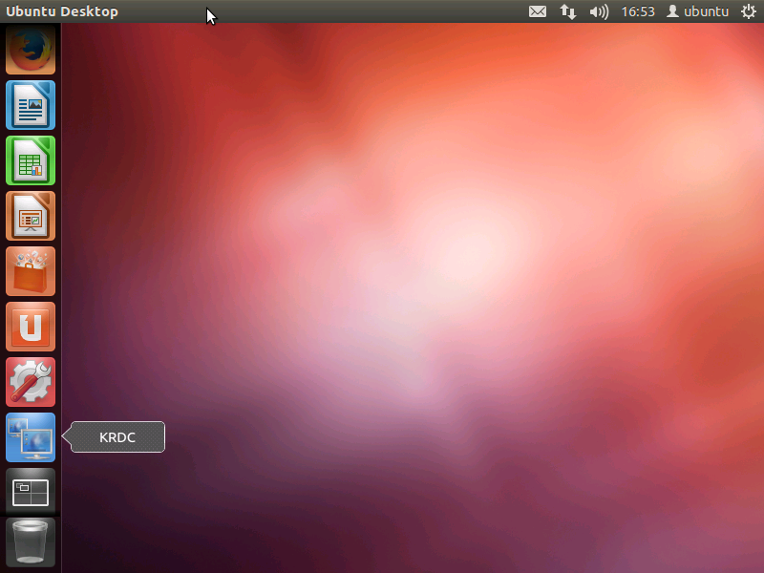

Na tela abaixo, selecione o protocolo de conexão como ‘**rdp**’, ilustrado na figura com o número 1, digite o endereço de acesso ‘**academico.ifgoiano.edu.br**’, no campo marcado pela seta de número 2. Finalmente, após selecionar o protocolo e o endereço correto, clique na seta indicada com o número 3.

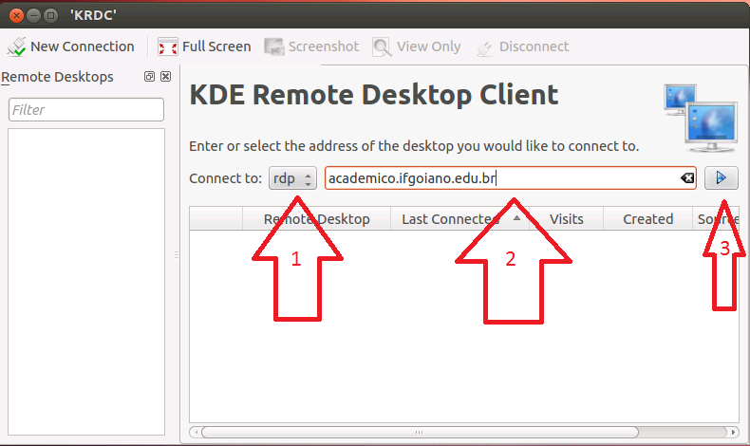

Na tela abaixo indique as suas preferências conexão e em seguida clique no botão OK.

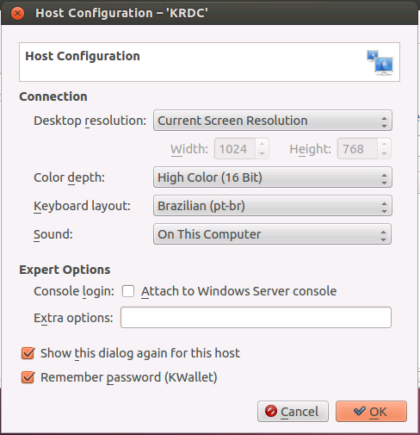

Para começar a conexão, forneça na tela abaixo o seu nome de usuário do servidor de conexão remota.

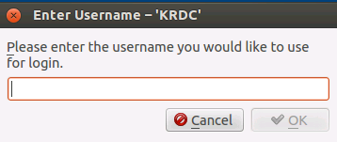

Já na tela a seguir forneça a sua senha de conexão remota ao servidor.

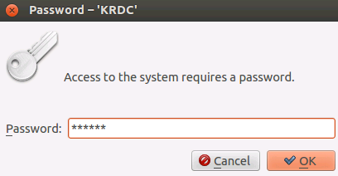

Depois que a conexão remota for efetuada você poderá clicar no botão ‘Full Screen’ indicado em vermelho na imagem abaixo.

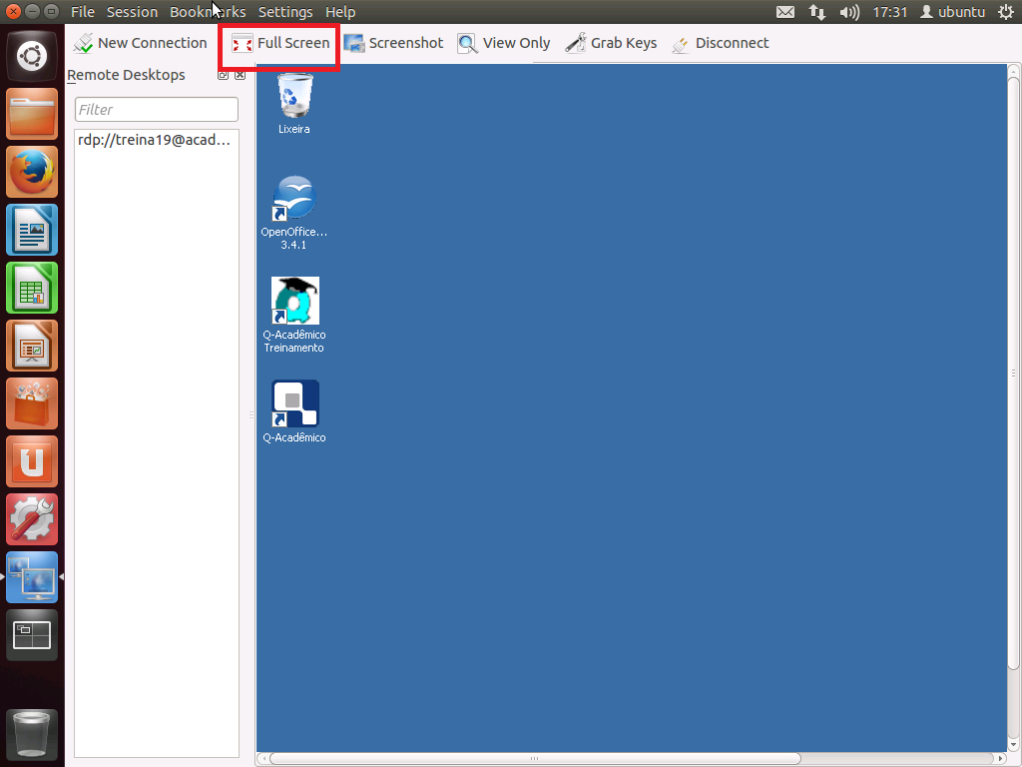

Depois, abra a aplicação pelo atalho **Q-Acadêmico Treinamento**, indicado pela seta na imagem abaixo.



A partir daí o sistema Q-Acadêmico será executado e os procedimentos passam a ser os mesmos do uso normal da aplicação.

* 1. **Q-Acadêmico WEB**

O acesso ao ambiente de treinamento do Q-Acadêmico WEB, pode se dar, como o ambiente normal, em qualquer navegador.

Para entrar no ambiente, abra o seu navegador predileto (em nosso exemplo, usaremos o Chrome), e digite o endereço: [**https://treinamento.academico.ifgoiano.edu.br**](https://treinamento.academico.ifgoiano.edu.br)

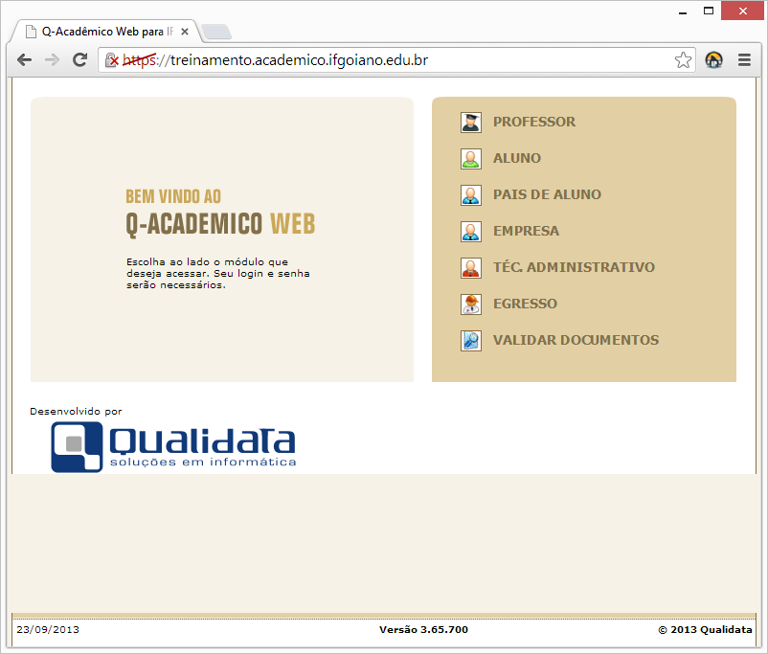

Em seguida, escolha como você deseja acessar o sistema, podendo entrar como Professor, Aluno, Pais de Aluno, Empresa, Técnico Administrativo ou Egresso.

A partir daí o acesso passa a ser idêntico ao do ambiente normal de execução do Q-Acadêmico WEB, apenas diferenciando-se as informações já apresentadas no item 3.